项目编号：

文档版本： 第 1 版

分册名称： 第 1册/共 1册

中联环境垃圾收运车垃圾桶容量图像特征建模及算法设计

需求说明书

1.00版

湖南大学信息科学与工程学院软件工程2016级3班

|  |  |  |  |  |  |  |
| --- | --- | --- | --- | --- | --- | --- |
| 总页数 | 14 | 正文 |  | 附录 |  | 生效日期：2020年01月04日 |
| 编制：李晓鹏 | | | 审核：肖光意 | | | 批准：肖光意 |

文档信息：

|  |  |
| --- | --- |
| 文档名称 | 中联环境垃圾收运车垃圾桶容量图像特征建模及算法设计需求说明书 |
| 描述 | 本文档的编制是为了让用户和软件开发者双方对该开发软件的初始规定有一个共同的理解，定义所要开发的基于神经网络的人脸情绪识别系统（以下简称系统）的开发目标，包括对功能的规定和性能的要求，指出预期的系统用户、系统的运行环境以及对用户操作的约定，使之成为整个项目中软件产品开发设计与实现的根据，也是软件产品的测试和验收的依据。 |
| 负责人 | 李晓鹏 |
| 状态 | 1.00版 |

文档变更历史：

|  |  |  |  |  |
| --- | --- | --- | --- | --- |
| **时间** | **版本号** | **修改人** | **章节** | **描述** |
| 2020-01-04 | 1.00 | 李晓鹏 | 所有章节 | 根据老师给的基本需求以及另外加的简单需求撰写 |
|  |  |  |  |  |
|  |  |  |  |  |
|  |  |  |  |  |

文档路径：

|  |
| --- |
|  |

审核结果：

|  |  |  |  |  |
| --- | --- | --- | --- | --- |
| **审核人** | **审核时间** | **意见** | **签名档** | **备注** |
| 李晓鹏 | 01.04 | 评审通过 | 李晓鹏 |  |
|  |  |  |  |  |
|  |  |  |  |  |
|  |  |  |  |  |

**目录**

1． 引言 1

1.1 编写目的 1

1.2 背景 1

1.3 范围 1

1.4 定义 1

1.5 参考资料 2

2． 任务概述 3

2.1 目标 3

2.2 项目描述 3

2.3用户特点 4

2.4 假定和约束 4

3． 需求规定 5

3.1 对功能的规定 5

3.1.1 摄像头输入 5

3.1.2 生成垃圾桶编号-容量图 5

3.1.4图片导入 6

3.1.5生成垃圾桶编号-容量图 6

3.2 对性能的规定 6

3.2.1 精度说明 6

3.2.2时间特性要求 7

3.2.3 灵活性 7

3.3 输入输出要求 7

3.3.1 输入数据 7

3.3.2 输出数据 7

3.4 数据管理能力要求 7

3.5 故障处理要求 7

3.6 其它专门要求 8

4． 运行环境 9

4.1 设备 9

4.2 支持软件 9

4.3 接口 9

4.4 控制 9

5. 附录与说明 10

更改记录

|  |  |  |  |
| --- | --- | --- | --- |
| 版本号 | 更改日期 | 更改人 | 备注 |
| 1.00 | 2020-01-04 | 李晓鹏 | 创建 |
|  |  |  |  |
|  |  |  |  |
|  |  |  |  |
|  |  |  |  |
|  |  |  |  |
|  |  |  |  |

1． **引言**

本文档的编制是为了让用户和软件开发者双方对该开发软件的初始规定有一个共同的理解，定义所要开发的基于神经网络的人脸情绪识别系统（以下简称系统）的开发目标，包括对功能的规定和性能的要求，指出预期的系统用户、系统的运行环境以及对用户操作的约定，使之成为整个项目中软件产品开发设计与实现的根据，也是软件产品的测试和验收的依据。

## 1.1 编写目的

本设计说明书的预期读者为软件使用者、软件开发项目管理者、软件设计工程师、软件开发工程师以及系统操作人员。

## 1.2 背景

针对传统的利用RFID采集垃圾车翻桶数据成本高、部署困难、维护困难的问题，本项目提出了一种基于计算机视觉的实时垃圾车翻桶数据采集系统。该系统在垃圾车上加装摄像头和图像处理单元，不需要对垃圾桶做任何改装，有效降低垃圾车翻桶数据采集的成本、部署难度和维护难度。

为实现上述中的基于计算机视觉的实时垃圾车翻桶数据采集系统，本项目提出一种基于目标检测的垃圾桶翻桶数据采集算法。首先各种采集作业环境下的垃圾车翻桶图像数据，对数据标注后作为训练样本训练目标检测模型，然后通过目标检测和一些处理算法对垃圾车翻桶作业中的垃圾桶颜色、容积规格、数量、容量以及翻桶次数数据进行统计。

## 1.3 范围

1. 该系统的名称：中联环境垃圾收运车垃圾桶容量识别系统；
2. 该系统主要是实现让计算机通过基于神经网络的机器学习，对用户所输入的垃圾车翻桶图片进行识别，返回计算机对其进行的识别结果。
3. 该系统的可能用途有：装载在垃圾车上检测统计环卫工工作量

## 1.4 定义

定义关键词如下：

|  |  |
| --- | --- |
| 缩写、术语 | 解 释 |
| CNN | Convolutional Neural Network（卷积神经网络） |
| **yolov3** | 一种基于目标检测的算法 |
| BP算法 | Backpropagation Algorithm（误差逆传播算法） |
| loss | 神经网络预测的损失值，如交叉熵等 |
| dropout | 为避免过拟合在CNN中采取的一种部分随机丢弃策略 |
| ReLU | Rectified Linear Unit（线性整流函数） |
| softmax | 归一化指数函数 |

## 1.5 参考资料

[1] 孙志军, 薛雷, 许阳明, 王正. 深度学习研究综述[J]. 计算机应用研究, 2012, 29:2806-2810.

[2] G. Dahl, D. Yu, L. Deng. Context-dependent pre-trained deep neural networks for large-vocabulary speech recognition[J]. IEEE Transactions on Audio, Speech, and Language Processing, 2012,20:30-42.

[3] G. E. Hinton, S. Osindero, Y. W Teh. A Fast Learning Algorithm for Deep Belief Nets[J]. Neural Computation, 2006, 18: 1527-1554.

[4] M. Ranzato, Y. Boureau, S. Chopra, and Y. LeCun. A unified energy-based framework for unsupervised learning[J]. Proc. Conference on AI and Statistics (AI-Stats), 2007.

# 2． 任务概述

## 2.1 目标

通过本系统软件，能够帮助垃圾车环卫工识别每日垃圾车翻桶数目与容量，有效统计垃圾车环卫工每日的工作量。

## 2.2 项目描述

该系统主要是实现让计算机通过基于神经网络的机器学习，使用yolov3模型的tiny版本、CNN等技术，对用户所输入的垃圾车翻桶图片进行识别，返回计算机对其进行的识别结果

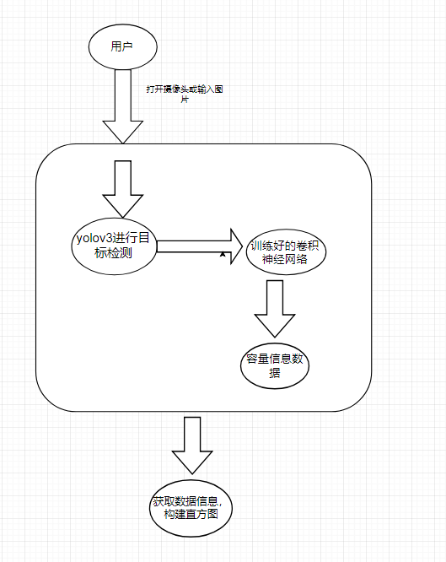

垃圾桶容量识别系统工作流程图

## 2.3用户特点

本基于神经网络的垃圾桶容量识别系统的最终用户为环卫工人，要求基本熟悉计算机的操作规范。

## 2.4 假定和约束

1. 本系统硬件主要是个人计算机；
2. 本系统使用的语言为Python；
3. 本系统无法律和政策方面的限制；
4. 保证不泄露用户数据；

# 3． 需求规定

## 3.1 对功能的规定

### 3.1.1 摄像头导入

**基本流程**

1. 点击“打开摄像头”打开摄像头进行输入

### 3.1.2 生成垃圾桶编号-容量图

**基本流程**

在选择摄像头输入的基础上，点击“打开摄像头”并开始

**分支流程**

1. 横坐标表示垃圾桶编号，且最多为5
2. 纵坐标表示垃圾桶容量信息
3. 如果未检测到任何垃圾桶信息，各个编号容量信息都为0
4. 对于摄像头输入，直方图将随着时间实时进行变化

垃圾桶编号-容量图

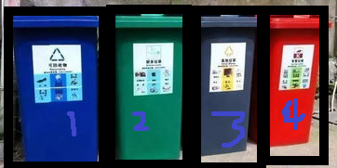

垃圾桶标记编号图

### 3.1.3 图片导入

**基本流程**

1. 手动输入图片路径再键盘输入“enter”导入或者点击浏览打开向导找到图片路径导入图片。

**分支流程**

1. 输入图片的路径必须正确，否则会提示“找不到图片”。
2. 输入的图片格式通过对图片的扩展名进行检验，可以为（jpg，png等等），格式不对则会提示输入格式错误。

### 3.1.4 生成垃圾桶编号-容量图

**基本流程**

1. 在导入图片的基础上，点击“识别”，即可得到一张标记垃圾桶位置并编号的图片和一个表示容量大小信息的直方图。

**分支流程**

* 1. 如果未检测到垃圾桶，则图片为原图不含标记与编号，且直方图上无容量信息。



垃圾桶编号-容量图



垃圾桶标记编号图

## 3.2 对性能的规定

### 3.2.1 精度说明

1. 输出垃圾桶编号-容量图，要求编号最多为5，容积为已有垃圾桶的各个容积大小
2. 摄像头输入将按1s提取帧一次进行检测，并得到对于的垃圾桶编号-容量图

### 3.2.2时间特性要求

输出响应取决于帧提取算法，目标检测算法，容量识别算法及机器学习训练成果，输出速度在设计上应以快速响应画面为优先保证目标。

### 3.2.3 灵活性

可单独作为应用软件，或者作为某些大型系统软件部分功能模块，预计可扩展到linux操作系统、web应用以及android系统上。

## 3.3 输入输出要求

### 3.3.1 输入数据

摄像头输入或图片输入

### 3.3.2 输出数据

垃圾桶编号-容量直方图

## 3.4 数据管理能力要求

1. 数据分类

2. 数据完整性保护措施

3. 防止非法软盘拷贝和硬盘启动

## 3.5 故障处理要求

1. 垃圾桶数目检测不对，需要重新进行多次训练。
2. 图片过于模糊，将在模糊图下检测像垃圾桶的垃圾桶作为对象。
3. 未识别出垃圾桶将提示用户未找到，摄像头实时输出则直接将直方图容量信息标为0.

## 3.6 其它专门要求

（TBD）

# 4． 运行环境

## 4.1 设备

运行环境： 操作系统为Windows的个人计算机。

训练环境： 显卡为Nvidia GeForce GTX950，内存为8GB，搭载Windows 10操作系统的个人计算机。

## 4.2 支持软件

本软件基于Python 3.6，GUI部分基于PyQt 5，计算机视觉部分基于yolov3，神经网络部分基于Tensorflow （GPU版本）。

## 4.3 接口

1. 与测试数据集的接口（直接从目录获取训练数据，或者通过本地MySQL数据库获取训练数据）。
2. 摄像头输入的接口。
3. 输入图片接口。

## 4.4 控制

本软件以图形界面为用户界面，控制方式以鼠标为主，键盘为辅。

# 5. 附录与说明

1．本规范根据国家标准GB/GT 8566—1995的规定，参照GB8567—88和GB9385—88而制定。

2．软件需求说明书（Sorftware Requirements Specification ） 简称为SRS。

3．在同一软件项目中只能有一个SRS 。

4．SRS的基本点是说明对项目软件产品本身的需求、规格定义和设计约束限制，是说明由软件产品获得的结果，而不是说明获得软件产品结果的手段，应避免将设计、实现和管理写人SRS中。

5．SRS是描述项目中的软件产品本身的需求，也应避免将项目需求写人SRS中。

6．编写文档时，要求具有本规范规定的所有条目。如果某条目无内容可填写，则填写“无内容可填写” ，并在可能的情况下说明理由。

说明书编写分工：

|  |  |
| --- | --- |
| 功能模块 | 人员 |
| 引言及运行环境 | 李晓鹏 |
| 任务概述 | 李晓鹏 |
| 需求规定（功能规定） | 李晓鹏 |
| 需求规定（性能、输入输出、数据管理、故障处理） | 李晓鹏 |